Unit #7/Unité #7

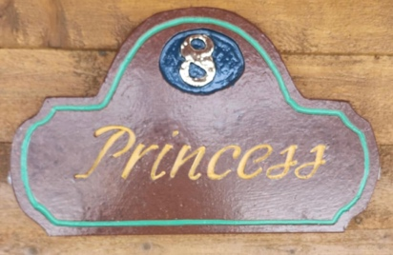

Full 2 bedroom unit with a double bed in each room / Unité complète de 2 chambres avec un lit double dans chaque chambre

**Amenities/Commodités**

* Full kitchen/cuisine complete
* Washer & Dryer/Laveuse et sécheuse
* Air conditioner/air climatisé
* Smart TV/television intelligente
* Satellite & Wifi/Satellite & Wifi